Resolución del Pleno del Instituto de Transparencia, Acceso a la Información Pública y Protección de Datos Personales del Estado de México y Municipios, con domicilio en Metepec, Estado de México, de fecha veintisiete de abril de dos mil veintidós.

VISTO el expediente conformado con motivo del Recurso de Revisión 000761/INFOEM/IP/RR/2022, interpuesto por XXX, en adelante, el Recurrente o Particular, en contra de la respuesta del Sujeto Obligado a la solicitud de acceso a la información 00008/OTUMBA/IP/2022, se emite la presente Resolución, con base en los Antecedentes y Considerandos que se exponen a continuación:

ANTECEDENTES

I. Presentación de la solicitud de información.

El trece de enero de dos mil veintidós, el Particular presentó solicitud de acceso a la información pública a través del Sistema de Acceso a la Información Mexiquense (SAIMEX) por la cual requirió:

DESCRIPCIÓN CLARA Y PRECISA DE LA INFORMACIÓN SOLICITADA
“Solicito el costo total del evento de dia de reyes realizado por el presidente Municipal Hilarion Coronel Lemus con sus respectivas facturas; Así como el costo total con las facturas correspondientes y las caracteristicas correspondientes de las 50 bicicletas que rifo en dicho evento de acuerdo con su publicación de facebook; y el costo total de las Roscas de reyes que repartió ante la ciudadania con las respectivas facturas” (sic)

MODALIDAD DE ENTREGA
A través de SAIMEX
II. Respuesta del Sujeto Obligado.

El Sujeto Obligado, el primero de febrero del dos mil veintidós, atendió a la solicitud de información en los siguientes términos:

“En atribución de las facultades que la Ley de Transparencia y Acceso a la Información Pública del Estado de México y Municipios otorga a ésta Unidad de Transparencia, se notifica respuesta. Anexo Documentos.”

A la respuesta adjuntó tres documentos, que dan cuenta de la siguiente información:

- EVENTO 06 DE ENERO.pdf. Documento que contiene factura del evento de repartición de la rosca de reyes, con fecha de veintiocho de enero del dos mil veintidós, en donde se identifican como conceptos de facturación la rosca de reyes, templete, sillas, jugos, por mencionar algunos conceptos, en donde el costo total reportado fue de $ 179,904.40 M.N. (ciento setenta y nueve mil, novecientos cuatro y 45/100 M.N.)

- 00008.pdf. Oficio OTU/UT/E/110/02/2022, signado por la Titular de la Unidad de Transparencia y dirigido al solicitante a través del cual, informó lo siguiente:

“…en este acto se le comunica que dicha información fue localizada por la Tesorería del Sistema Municipal DIF, y es pública, por lo cual pone a su disposición lo siguiente:
DESPUES DE UNA BÚSQUEDA EXHAUSTIVA EN LOS ARCHIVOS Y CONTROLES QUE PARA TAL EFECTO SE LLEVAN EN LA TESORERÍA DEL SISTEMA MUNICIPAL DIF, SE ENCONTRÓ: ANEXO FACTURAS CORRESPONDIENTES A LO SOLICITADO”

- PELOTAS Y BICIS.pdf. Documento que contiene factura del evento de repartición de bicicletas y pelotas, con fecha de catorce de enero del dos mil veintidós, en donde se identifican como conceptos de facturación bicicletas para niños y pelotas, en donde el costo total reportado fue de $ 199,520.00 (ciento noventa y nueve mil, quinientos veinte y 00/100 M.N.)

III. Interposición del Recurso de Revisión.

El once de febrero de dos mil veintidós, se recibió en este Instituto, a través del Sistema de Acceso a la Información Mexiquense (SAIMEX), un Recurso de Revisión interpuesto por el ahora Recurrente en contra de la falta de respuesta del Sujeto Obligado, mismo que versa en los términos siguientes:

“ACTO IMPUGNADO
“la información no la envían de forma cronológica ni por área, ademas dejan visibles datos personales como lo son los números telefónicos de celulares de la unidad de transparencia, misma que no le solicite y nuevamente me refiere oficios /MARTIPIR/IP/2022, desconociendo si son municipios iguales o el porque se refieren a OTU y en otros dice MARTIPIR ????? (Sic)

RAZONES O MOTIVOS DE LA INCONFORMIDAD
La información no esta completa y mas aun no esta integrada como la solicite” (Sic)

IV. Trámite del Recurso de Revisión ante el Instituto.

a) Turno del Recurso de Revisión.

El once de febrero de dos mil veintidós, el Sistema de Acceso a la Información Mexiquense (SAIMEX), asignó el número de expediente 00761/INFOEM/IP/RR/2022, al medio de impugnación que nos ocupa con base en el sistema aprobado por el Pleno de este Órgano Garante y lo turnó al Comisionado Ponente Luis Gustavo Parra Noriega para los efectos del artículo 185, fracción I de la Ley de Transparencia y Acceso a la Información Pública del Estado de México y Municipios.

b) Admisión del Recurso de Revisión.

El dieciséis de febrero de dos mil veintidós, se acordó la admisión del Recurso de Revisión interpuesto por el Recurrente en contra del Sujeto Obligado, en términos del artículo 185, fracciones I y II de la Ley de Transparencia y Acceso a la Información Pública del Estado de México y Municipios, proveído que fue notificado a las partes en la misma fecha, a través del Sistema de Acceso a la Información Mexiquense (SAIMEX), en el que se les otorgó un plazo de siete días hábiles posteriores a la misma, para que manifestaran lo que a su derecho conviniera y formularan alegatos.

c) Manifestaciones del Particular

Transcurrido el plazo aportado a las partes para realizar manifestaciones, el Particular fue omiso en realizar pronunciamiento alguno.

d) Informe Justificado o Manifestaciones.

Transcurrido el plazo aportado a las partes para realizar manifestaciones, el Sujeto Obligado tampoco aportó elemento alguno o realizó pronunciamiento alguno.

e) Ampliación del plazo.

El primero de abril de dos mil veintidós, el Comisionado Ponente, con fundamento en lo dispuesto por el artículo 181, párrafo tercero, de la Ley de Transparencia y Acceso a la Información Pública del Estado de México y Municipios, acordó ampliar por un periodo quince días, el plazo para resolver los Recursos de Revisión que nos ocupan; acto que fue notificado a las partes cuatro de abril de la misma anualidad, a través del Sistema de Acceso a la Información Mexiquense (SAIMEX).

f) Cierre de instrucción.

El ocho de abril del dos mil veintidós, al no existir diligencias pendientes por desahogar, se emitió el acuerdo por medio del cual se declaró cerrada la instrucción y se determinó pasar los expedientes a resolución, en términos de lo dispuesto en los artículos 185, fracciones VI y VIII, de la Ley de Transparencia y Acceso a la Información Pública del Estado de México y Municipios, mismo que fue notificado a las partes el mismo día, a través del Sistema de Acceso a la Información Mexiquense (SAIMEX).

C O N S I D E R A N D O S

PRIMERO. Competencia.

El Instituto de Transparencia, Acceso a la Información Pública y Protección de Datos Personales del Estado de México y Municipios, es competente para conocer y resolver el presente recurso de revisión interpuesto por la parte Recurrente, conforme a lo dispuesto en los artículos 6°, apartado A, de la Constitución Política de los Estados Unidos Mexicanos; 5°, párrafos trigésimo, trigésimo primero y trigésimo segundo, fracciones I, II, III, IV y V, de la Constitución Política del Estado Libre y Soberano de México; 1°, 8°, 9°, 10, 37 y 42, fracciones I, II y III, de la Ley General de Transparencia y Acceso a la Información Pública; 1°, 2°, fracciones II y IV; 13, 29, 36, fracciones I y II; 176, 178, 179, 181 párrafo tercero, 185, 188 y 189 de la Ley Transparencia y Acceso a la Información Pública del Estado de México y Municipios; 7°, 9°, fracciones I y XXIV; 1°, 3°, fracción XXIV, fracción I, 103 y 111, de la Ley General de Protección de Datos Personales en Posesión de Sujetos Obligados, publicada en el Diario Oficial de la Federación el veintiséis de enero de dos mil diecisiete; así como los artículos 1°, 4°, fracción XXII 81, 82, fracción III, 119 y 137 de la Ley de Protección de Datos Personales en Posesión de Sujetos Obligados del Estado de México y Municipios, y 11 del Reglamento Interior del Instituto de Transparencia, Acceso a la Información Pública y Protección de Datos Personales del Estado de México y Municipios.

SEGUNDO. Causales de improcedencia y sobreseimiento.

Previo al análisis de fondo de la controversia presentada en el asunto que nos ocupa, este Instituto se encuentra obligado a efectuar el estudio oficioso de las causales de improcedencia y sobreseimiento, por tratarse de una cuestión de orden público y de estudio preferente

• Causales de improcedencia.

En el presente caso, no se actualizan las siguientes causales de improcedencia establecidas por el artículo 138, de la Ley de Protección de Datos Personales en Posesión de Sujetos Obligados del Estado de México y Municipios, toda vez que el recurso de revisión fue interpuesto en tiempo; el solicitante acreditó su identidad para efectos de la interposición del Recurso de Revisión; este Instituto no tiene conocimiento de haber resuelto sobre la materia del medio de impugnación que nos ocupa; se actualiza la causal de procedencia prevista por el artículo 129, fracción I de la Ley en cita; no se tiene conocimiento que ante Tribunales competentes se esté tramitando algún recurso o medio de defensa en contra del acto recurrido ante este Instituto; el Particular no modificó ni amplió su solicitud de acceso a datos personales y; finalmente el Particular acreditó el interés jurídico para efectos de interponer el medio de impugnación que nos ocupa.

• Causales de sobreseimiento.

Por otra parte, el artículo 139, de la Ley de Protección de Datos Personales en Posesión de Sujetos Obligados del Estado de México y Municipios, señala que el Recurso de Revisión será sobreseído cuando una vez admitido, el recurrente se desista expresamente, el recurrente fallezca, admitido el recurso de revisión, se actualice alguna causal de improcedencia en los términos de la presente Ley, el responsable modifique o revoque su respuesta de tal manera que el recurso de revisión quede sin materia o quede sin materia el recurso de revisión; al respecto se identifica que el recurrente no se desistió, no obra elemento alguno que permita identificar que falleció el solicitante, no se actualiza ninguna causal de improcedencia, el Sujeto Obligado no modificó su respuesta, de tal manera que haya quedado sin materia ni quedó sin materia por alguna causa diversa.

TERCERO. Determinación de la Controversia.

Mediante solicitud de acceso a la información pública, el Particular solicitó el documento en donde obre la siguiente información:

- Costo total del evento de día de reyes realizado por el presidente Municipal.
- Costo total de las 50 bicicletas que rifó en dicho evento de acuerdo con su publicación de Facebook con las facturas y las características.
- Costo total de las Roscas de reyes que repartió ante la ciudadanía con las respectivas facturas.

En respuesta el Sujeto Obligado entregó tres documentos, a través de los que entregó facturas y respuesta emitida por el Sujeto Obligado.

El Particular se inconformó de muchos puntos, sin embargo, el único que se consideró procedente es la afirmación de que se entregó información incompleta, en atención a que los demás puntos no actualizan causal de procedencia alguna en términos del artículo 179 de la Ley de Transparencia y Acceso a la Información Pública del Estado de México y Municipios.

Es por ello que, se considera que se actualiza la causal de procedencia contemplada en el artículo 179, fracción V, de la Ley de Transparencia y Acceso a la Información Pública del Estado de México y Municipios, que establece que el Recurso de Revisión procederá contra -la entrega de información incompleta-.

CUARTO. Marco normativo aplicable en materia de transparencia y acceso a la información pública.

El artículo 6°, Apartado A), fracción I de la Constitución Política de los Estados Unidos Mexicanos, establece que toda la información en posesión de cualquier autoridad es pública y sólo podrá ser reservada temporalmente por razones de interés público.

La Ley General de Transparencia y Acceso a la Información Pública, dispone en su artículo 70, la información que se considera corresponde a las Obligaciones de Transparencia, la cual debe estar disponible para cualquier persona de manera permanente y actualizada.

En materia local, el artículo 5°, fracción I de la Constitución Política del Estado Libre y Soberano de México, es coincidente con la Constitución Federal, en el sentido de la publicidad de toda la información, con la única restricción de proteger el interés público, así como la información referente a la intimidad de la vida privada y la imagen de las personas, con las excepciones que establezca la ley reglamentaria.

Por su parte, la Ley de Transparencia y Acceso a la Información Pública del Estado de México y Municipios (Reglamentaria del artículo 5° de la Constitución Local), establece lo siguiente:
El artículo 12, que, quienes generen, recopilen, administren, manejen, procesen, archiven o conserven información pública serán responsables de la misma.

El artículo 18, que, los Sujetos Obligados deberán documentar todo acto que derive del ejercicio de sus facultades, competencias o funciones, considerando desde su origen la eventual publicidad y reutilización de la información que generen.

El artículo 19, que, se presume que la información debe existir si se refiere a las facultades, competencias y funciones que los ordenamientos jurídicos aplicables otorgan a los sujetos obligados y en caso de que dichas facultades no se hayan ejercido, se deberá motivar la respuesta en función de las causas que motivaron tal circunstancia.

Quinto. Estudio de Fondo.

Expuestas las posturas de las partes, se procede al análisis del agravio hecho valer por el ahora Recurrente, concerniente a la falta de respuesta del Ayuntamiento de Otumba, a la solicitud de información presentada por el Recurrente.

En principio, es de suma importancia señalar los objetivos de la Ley de Transparencia y Acceso a la Información Pública del Estado de México y Municipios, en relación con la obligación de acceso por parte de los Sujetos Obligados, lo cuales se encuentran establecidos en el artículo 2° de dicho ordenamiento jurídico y son los siguientes:

- Proveer lo necesario para garantizar a toda persona el derecho de acceso a la información pública, a través de procedimientos sencillos, expeditos, oportunos y gratuitos;

- Transparentar la gestión pública, mediante la difusión de la información generada por los Sujetos Obligados, y

- Promover, fomentar y difundir la cultura de la transparencia en el ejercicio de la función pública, el acceso a la información y la participación ciudadana, así como, la rendición de cuentas.

Conforme a lo anterior, se deprende que los objetivos de la Ley de la materia son establecer las bases que regirán las formas para garantizar el derecho de acceso a la información, mediante procesos sencillos y expeditos, la promoción, fomentación y difusión de la cultura de transparencia y la rendición de cuentas, a través de establecimiento de políticas públicas y mecanismos que garanticen la publicidad de información oportuna, verificable, comprensible, actualizada y completa.

En ese orden de ideas, para la atención de las solicitudes de acceso a la información, debe privilegiarse el principio de máxima publicidad el cual dispone que toda la información en posesión de los sujetos obligados será pública, completa, oportuna y accesible, sujeta a un claro régimen de excepciones que deberán estar definidas y ser legítimas y estrictamente necesarias en una sociedad democrática.

Para lograr lo anterior, los Sujetos Obligados deben seguir el procedimiento para la atención a las solicitudes de acceso a la información, establecido en los artículos 151, 160, 162, 163, 164, 165 y 166, de la Ley de Transparencia y Acceso a la Información Pública del Estado de México y Municipios, el cual es el siguiente:

- Las Unidades de Transparencia de los Sujetos Obligados deben garantizar las medidas y condiciones de accesibilidad para que toda persona puede ejercer el derecho de acceso a la información; por lo que, son las responsables de hacer las notificaciones correspondientes, además de llevar a cabo de todas las gestiones necesarias para facilitar el acceso de la información;

- Las respuestas a los requerimientos informativos deberán notificarse al interesado en el menor tiempo posible, que no podrá exceder quince días, contados a partir del día siguiente a la presentación de ésta. Excepcionalmente, el plazo referido podrá ampliarse por siete días hábiles más, cuando existan razones fundadas y motivadas, a través del Comité de Transparencia;

- Las Unidades de Transparencia garantizarán que las solicitudes se turnen a todas las áreas competentes que cuenten con la información o deban tenerla de acuerdo a sus facultades, funciones y atribuciones, para que realicen una búsqueda exhaustiva y razonable de la documentación solicitada, con el fin de que proporcionen las expresiones documentales que se encuentren en sus archivos o que estén constreñidos a elaborar;

- El acceso se dará en la modalidad de entrega y en su caso, de envío elegido por el solicitante, cuando no pueda entregarse en dicha modalidad, el Sujeto Obligado deberá ofrecer otras; por lo cual, deberá fundamentar y motivar la necesidad de modificar el medio de entrega.

Mediante solicitud de acceso a la información pública, el Particular requirió la siguiente información:

- Costo total del evento de día de reyes realizado por el Presidente Municipal.
- Costo total de las 50 bicicletas que rifó en dicho evento de acuerdo con su publicación de Facebook con las facturas y las características.
- Costo total de las Roscas de reyes que repartió ante la ciudadanía con las respectivas facturas

En respuesta, el Sujeto Obligado, atendió a la solicitud, con la entrega de tres documentos, el primero de ellos da cuenta de una factura que se relaciona al evento señalado del día de reyes esto se colige a partir de la descripción de la facturación; se reproduce este primer documento:

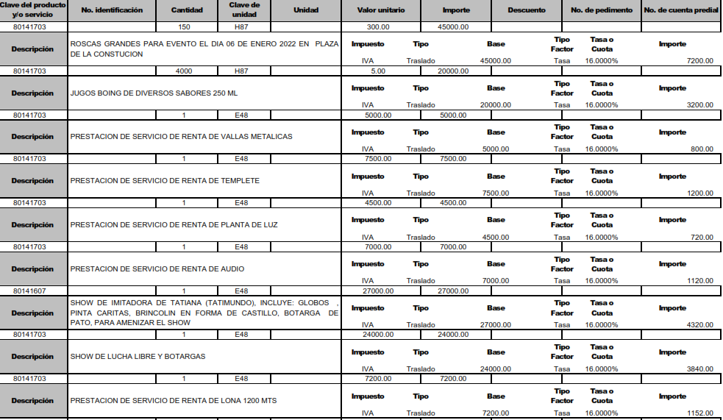

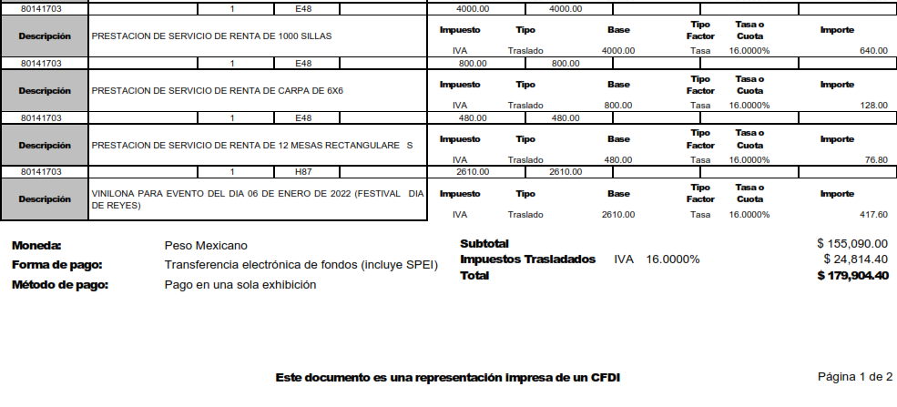

Esta primera factura, da cuenta de los gastos erogados por el evento identificable con el numeral 1, además de desglosar el costo total de las roscas de reyes, contenidas en el numeral 3 de la información requerida.

Ahora bien, la segunda factura entregada, se reproduce en los siguientes términos:
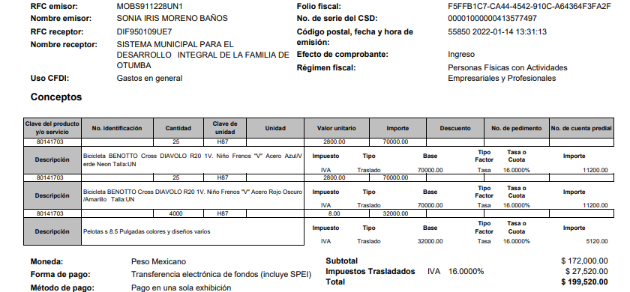
Esta factura da cuenta de la información del numeral 2, esto en atención a que tal documento establece el costo de las bicicletas, la marca y otras características como el tamaño del rin, que es una bicicleta de una velocidad, el color, la talla, el modelo, datos necesarios para identificar el modelo y en su caso, contrastar las características con la oferta comercial de la marca, lo que permite la rendición de cuentas públicas. Para estos efectos, este instituto Garante, con los elementos aportado por la factura, buscó en motores de búsqueda y encontró una oferta comercial de la marca, localizable en la siguiente liga de acceso directo https://tienda.benotto.com/Bicicleta-BENOTTO-Cross-DIAVOLO-R20-1V-Nio-Frenos-rdquoVrdquo-Acero-Rojo-OscuroAmarillo-TallaUN/101025.html, es entonces, que las características descritas en la factura, permiten la búsqueda e identificación del bien mueble.

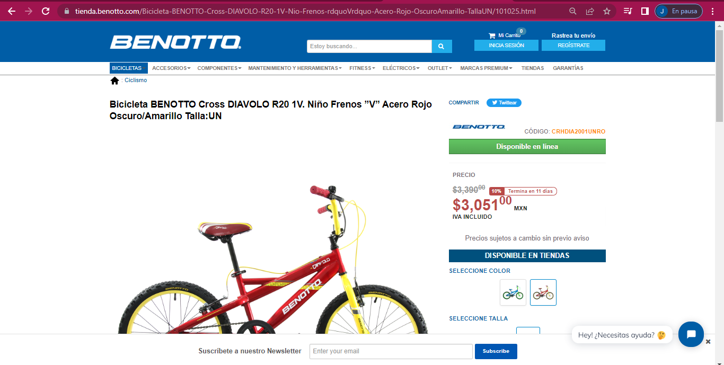
(imagen recuperada el diecinueve de abril del dos mil veintidós a las dieciséis horas con cincuenta y dos minutos)

Es entonces que se identifica que el Sujeto Obligado, en ningún momento, negó contar con la información y, por el contrario, hizo entrega de las documentales que sirven para atender al requerimiento del Particular.

No se omite indicar respecto a los motivos que no constituyen una causal de procedencia; por lo que refiere a que la información no fue entregada en orden cronológico es preciso señalar que los Sujetos Obligados, no se encuentran constreñidos a realizar el procesamiento de información ni a presentarla conforme al interés del solicitante, sino que únicamente están obligados a entregar los documentos, como obran en sus archivos, por lo que no se considera procedente, esto en términos del artículo 12 de la Ley de Transparencia y Acceso a la Información Pública del Estado de México y Municipios.

Por lo que refiere al inconformidad del Particular, sobre la entrega de números telefónicos de celulares de la unidad de transparencia, este Instituto es un Organismo Garante de la Transparencia, pero también lo es de la protección de los datos personales, por ello, se buscó la información señalada por el Particular y únicamente se identificó un teléfono localizado al pie de página del archivo que lleva por nombre 0008.pdf, que es un número telefónico de contacto de la Unidad de Transparencia del Sujeto Obligado sobre lo que se debe establecer que sin importar si un número de telefonía fija o móvil, lo relevante para identificar la publicidad o confidencialidad del dato, es saber si este hace identificada o identificable a una persona que, en el caso que nos ocupa, se considera como un dato público al relacionarse con la Unidad de Transparencia y no así a una persona física, por lo que, no se considera información de naturaleza confidencial; respecto al error en las referencias a los números de oficio, se identifica que efectivamente el documento por el que se respondió, lleva por número OTU/UT/E/110/02/2022 y en asunto, el Sujeto Obligado señalo por número 00008/MARTIPIR/IP/2022, lo que se considera un error de forma, situación que en nada afecta a la información aportada por el Sujeto Obligado, en atención a que del análisis de la solicitud y de la respuesta, se identifica que se entregaron documentos que sirven para atender a la pretensión del Particular, aun cuando existen discrepancias en las referencias, falencia que no se contempla como una causal de procedencia para la interposición de un recurso de revisión.

Los motivos de inconformidad del Particular se pueden desglosar en que la información no le fue entregada a como fue requerida, es decir por orden cronológico, ni por área (1), asimismo denuncia que se dejaron los teléfonos de la unidad de transparencia, que presume, son datos personales (2), en otro sentido, expresó que algunos de los oficios entregados tienen como referencia /MARTIPIR/IP/2022 y otros, refieren a Otu, siendo que es el Ayuntamiento de Otumba (3) y por último, que la información fue entregada de manera incompleta sin precisar cual es la información faltante (4); de todas estos motivos que generan afectación al Particular, el único que constituye una causal de procedencia es el que refiere que la información fue entregada de manera incompleta, sin embargo, del análisis de los documentos entregados por el Sujeto Obligado, no se logra advertir que se actualice el supuesto, es por ello, que lo procedente es confirmar la respuesta del Ayuntamiento de Otumba.

SEXTO. Decisión.

Con fundamento en el artículo 186, fracción II, de la Ley de Transparencia y Acceso a la Información Pública del Estado de México y Municipios, este Instituto considera procedente CONFIRMAR la respuesta otorgada por el Ayuntamiento de Otumba a la solicitud 00008/OTUMBA/IP/2022 por resultar infundadas las razones y motivos de inconformidad hechos valer por el Recurrente en el Recurso de Revisión 000761/INFOEM/IP/RR/2022.
Términos de la Resolución para conocimiento del Particular.

Se le hace del conocimiento al Particular, que se consideran INFUNDADAS las razones hechas valer en su Recurso de Revisión, toda vez que el Sujeto Obligado, entregó la información correcta desde el momento de la emisión de su respuesta.

La labor de este Instituto es apoyar a la población a acceder a la información pública y garantizar la protección de los datos personales.

Por lo expuesto y fundado, el Pleno de este Instituto:

R E S U E L V E:

PRIMERO. Se CONFIRMA la respuesta del Sujeto Obligado a la solicitud de acceso a la información pública 00008/OTUMBA/IP/2022 por resultar infundadas las razones y motivos de inconformidad hechos valer por el Recurrente en el Recurso de Revisión 000761/INFOEM/IP/RR/2022., en términos de los Considerandos QUINTO y SEXTO.

SEGUNDO. NOTIFÍQUESE la presente resolución al Titular de la Unidad de Transparencia del Sujeto Obligado a través del Sistema de Acceso a la Información Mexiquense (SAIMEX).

TERCERO. NOTIFÍQUESE al Recurrente la presente Resolución a través del Sistema de Acceso a la Información Mexiquense (SAIMEX), asimismo, se hace de su conocimiento que de conformidad con lo establecido en el artículo 196 de la Ley de Transparencia y Acceso a la Información Pública del Estado de México y Municipios podrá promover el Juicio de Amparo en los términos de las leyes aplicables.

ASÍ LO RESUELVE, POR UNANIMIDAD DE VOTOS EL PLENO DEL INSTITUTO DE TRANSPARENCIA, ACCESO A LA INFORMACIÓN PÚBLICA Y PROTECCIÓN DE DATOS PERSONALES DEL ESTADO DE MÉXICO Y MUNICIPIOS, CONFORMADO POR LOS COMISIONADOS JOSÉ MARTÍNEZ VILCHIS, MARÍA DEL ROSARIO MEJÍA AYALA, SHARON CRISTINA MORALES MARTÍNEZ, LUIS GUSTAVO PARRA NORIEGA Y GUADALUPE RAMÍREZ PEÑA, EN LA DÉCIMA QUINTA SESIÓN ORDINARIA, CELEBRADA EL VEINTISIETE DE ABRIL DE DOS MIL VEINTIDÓS, ANTE EL SECRETARIO TÉCNICO DEL PLENO, ALEXIS TAPIA RAMÍREZ.

